

**دانشکده مهندسی برق**

**گزارش کار آزمایشگاه اندازه گیری و مدار های الکتریکی**

**آزمایش شماره 12: اندازه گیری ضریب خود القا و ظرفیت خازن**

**تهیه کننده و نویسنده:**

**رضا آدینه پور**

**استاد مربوطه:**

**جناب اقای مهندس ملکی**

**تاریخ تهیه و اراﺋﻪ:**

**دی ماه 1399**

**الف) به دست آوردن ظرفیت خازن:**

مدار تحت آزمایش به صورت زیر است:

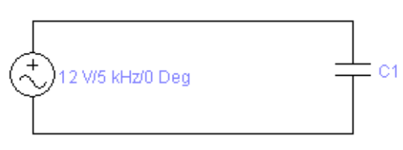

برای خازن مقدار 1 نانو فاراد در نظر می گیریم و مدار را در نرم افزار می بندیم و با استفاده از فرمول امپدانس خازن: $Z_{c}=\frac{1}{Cjω}$ مقدار خازن را اثبات می کنیم:

برای به دست آوردن امپدانس خازن، نسبت VC به IC را به دست می آوریم:

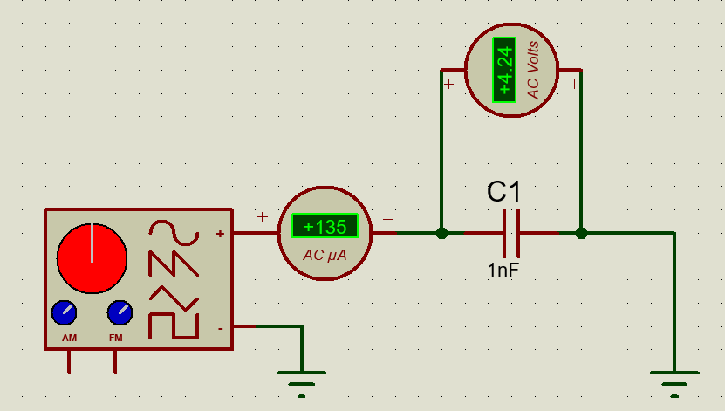

$$C=\frac{-j}{\frac{V_{C}}{I_{C}}×ω}=\frac{-j}{\frac{4.24}{135×{10}^{-6}}×5×{10}^{3}}=6 nF∠\frac{-π}{2}$$

مشاهده می شود که ظرفیت خازن 6 نانو فاراد به دست آمده است که با مقداری تقریب و خطا، قابل قبول است.

**ب) به دست آوردن مقدار سلف:**

مدار تحت آزمایش به صورت زیر است:

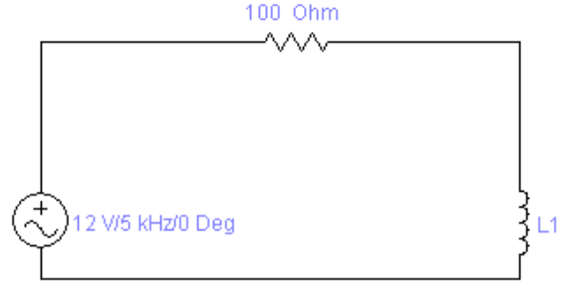

برای سلف، مقدار 1 میلی هانری انتخاب کرده و همانند قسمت قبل امپدانس سلف را محاسبه کرده و از روی امپدانس، مقدار سلف را اثبات می کنیم.

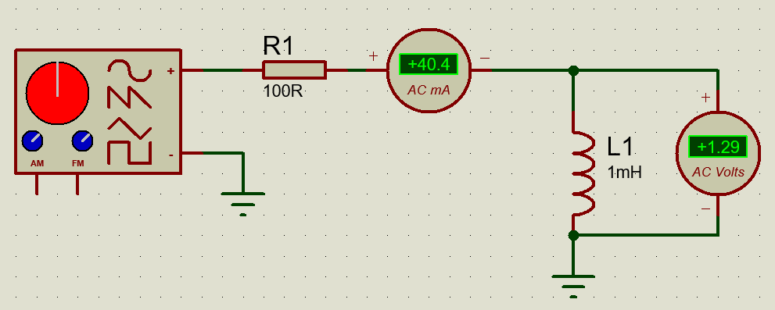

$$Z_{L}=Ljω → L=\frac{-jV_{L}}{ωI_{L}}=\frac{-j×1.29}{5×{10}^{3}×40.4×{10}^{-3}}=6 mH∠\frac{-π}{2}$$

مشاهده می شود که مقدار سلف 6 میلی هانری به دست آمده است که با مقداری تقریب و خطا، قابل قبول است.